SISTEM PENGINGAT ISTIRAHAT OTOMATIS K3 MENGGUNAKAN YOLOV8 DAN BYTETRACK: ANALISIS KOMPARATIF POV

Muhammad Faiz Al Ihsan
Jurusan Teknik Informatika, Fakultas Teknik, Universitas Wahid Hasyim
Jl. Raya Gunungpati No.KM.15, Nongkosawit, Gunungpati, Semarang 50224.
*Email: faizalikhsan2006@gmail.com
No HP / WA : 085705479335

Abstrak
Penggunaan komputer dalam durasi panjang tanpa jeda istirahat dapat memicu kelelahan fisik, ketegangan mata, dan gangguan muskuloskeletal, sehingga diperlukan sistem pemantauan yang mendukung Keselamatan dan Kesehatan Kerja (K3) digital. Penelitian ini merancang sistem pengingat istirahat otomatis berbasis YOLOv8 dan ByteTRACK yang bekerja tanpa pembatasan wilayah statis (Static ROI). YOLOv8 nano digunakan untuk mendeteksi objek manusia pada setiap frame video, sedangkan ByteTRACK memberikan identitas pelacakan (tracking ID) yang konsisten menggunakan Kalman Filter dan Hungarian Algorithm. Durasi keberadaan setiap ID diakumulasi berdasarkan jumlah frame dan dikonversi ke satuan detik, dengan ambang batas 2 jam disimulasikan menjadi 10 detik untuk validasi. Pengujian dilakukan pada empat video data primer dari dua sudut pandang, yaitu Webcam (jarak dekat) dan CCTV (jarak jauh, multi-person), di ruang laboratorium komputer. Hasil pengujian menunjukkan sistem berhasil mengubah bounding box dari hijau menjadi merah disertai peringatan K3 secara tepat saat ambang batas terlampaui. POV Webcam menghasilkan tracking ID yang stabil, sedangkan POV CCTV menunjukkan fragmentasi identitas akibat rendahnya confidence score deteksi pada objek berukuran kecil. Penelitian ini membuktikan bahwa pendekatan berbasis deep learning dapat menjadi solusi pemantauan K3 yang fleksibel dan non-intrusif

Kata kunci: ByteTRACK, K3 digital, object tracking, pelacakan multi-person, YOLOv8

PENDAHULUAN
  - Latar Belakang
Perkembangan ekosistem kerja digital dan peningkatan durasi penggunaan komputer dalam aktivitas akademik maupun industri membawa tantangan baru di bidang Kesehatan dan Keselamatan Kerja (K3). Organisasi Kesehatan Dunia bahkan merekomendasikan pembatasan waktu duduk statis bagi seluruh kelompok usia guna menjaga kesehatan jangka panjang (Bull dkk., 2020). Aktivitas mengetik di depan layar monitor yang terlalu lama secara terus-menerus tanpa jeda istirahat yang cukup menjadi faktor utama pemicu kelelahan fisik (fatigue), ketegangan mata (digital eye strain), hingga gangguan muskuloskeletal (ergonomic hazards (Baker dkk., 2018; Pavel dkk., 2023). Masalah ini sering kali diabaikan oleh pengguna akibat tingginya konsentrasi kerja atau beban tugas. Oleh karena itu, diperlukan sebuah sistem otomatis yang adaptif untuk memantau durasi aktivitas dan memberikan peringatan istirahat secara berkala demi menjaga kesehatan fisik pengguna.
  - State-of-the-Art
Seiring pesatnya kemajuan teknologi Deep Learning, pendekatan berbasis Computer Vision menawarkan solusi monitoring yang bersifat non-intrusif dan fleksibel. Pendekatan serupa telah diterapkan pada domain Keselamatan dan Kesehatan Kerja, misalnya untuk mendeteksi kepatuhan penggunaan alat pelindung diri di lokasi konstruksi (Delhi dkk., 2020; Wang dkk., 2021). Penelitian terdahulu banyak memanfaatkan arsitektur You Only Look Once versi 8 (YOLOv8) (Jocher dkk., 2023) yang merupakan pengembangan dari arsitektur dasarnya (Redmon dkk., 2016) untuk mengenali objek manusia (person) secara real-time karena efisiensi komputasinya yang optimal. Namun, fitur deteksi objek konvensional saja rawan mengalami kehilangan pelacakan jika objek mengalami oklusi atau perubahan pose minor. Untuk mengatasi keterbatasan tersebut, integrasi dengan algoritma object tracking seperti ByteTRACK (Zhang dkk., 2022) menjadi tren mutakhir karena mampu memberikan identitas unik (tracking ID) yang konsisten pada setiap pengguna dari frame ke frame. Meskipun demikian, sebagian besar sistem yang ada masih bergantung pada pembatasan wilayah statis (Static ROI) yang tidak fleksibel terhadap perubahan sudut pandang (Point of View / POV) kamera.
  - Tujuan
Tujuan yang ingin dicapai dari penelitian ini adalah merancang sistem pengingat istirahat otomatis berbasis akumulasi waktu kerja menggunakan model pre-trained YOLOv8 dan ByteTRACK yang bersifat universal tanpa Static ROI. Lebih lanjut, penelitian ini bertujuan melakukan analisis komparatif untuk mengevaluasi stabilitas dan ketahanan pelacakan ID antara penggunaan Webcam POV (jarak dekat, satu target) dan CCTV POV (jarak jauh, multi-person) dalam memantau aktivitas pengguna di laboratorium komputer.
- Metode Penelitian
  - Diagram Alir Sistem
Sistem pemantauan durasi kerja diimplementasikan melalui tahapan terstruktur yang memproses data visual secara sekuensial. Alur logis dari pemrosesan data ini ditunjukkan pada Gambar 1.
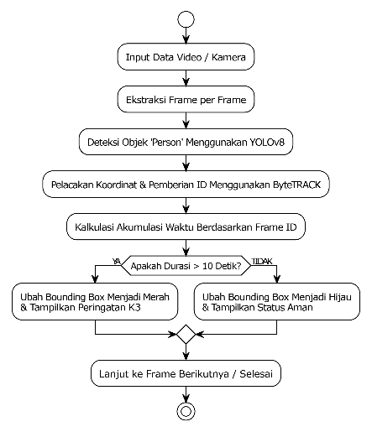
Gambar 1. Diagram Alir
Proses diawali dengan input data video atau kamera, yang dilanjutkan dengan tahapan ekstraksi frame per frame. Setiap frame yang berhasil diekstraksi kemudian diproses oleh model YOLOv8 untuk melakukan deteksi objek spesifik, yaitu manusia (person). Koordinat bounding box hasil deteksi kemudian dikirim ke modul ByteTRACK untuk proses pelacakan posisi dan pemberian identitas unik (tracking ID) yang konsisten. Setelah ID terbentuk, sistem melakukan kalkulasi akumulasi waktu berdasarkan jumlah frame yang memuat ID tersebut secara terus-menerus.
Tahapan krusial terdapat pada pencabangan kondisi untuk mengevaluasi apakah durasi pelacakan objek telah melewati ambang batas simulasi 10 detik. Jika kondisi bernilai “YA”, sistem akan mengeksekusi proses pengubahan bounding box menjadi warna merah dan memunculkan teks peringatan K3 pada layar monitor. Sebaliknya, jika kondisi bernilai “TIDAK”, bounding box akan dipertahankan berwarna hijau yang merepresentasikan status aman pengguna. Setelah visualisasi status diterapkan, sistem akan melanjutkan proses ke frame berikutnya hingga seluruh durasi video selesai diekstraksi.

  - Arsitektur Sistem
Arsitektur sistem yang diusulkan terdiri atas dua komponen utama yang bekerja secara berurutan pada setiap frame video, yaitu modul deteksi objek (object detection) dan modul pelacakan objek (object tracking).
Modul deteksi objek menggunakan YOLOv8 varian nano (yolov8n.pt) yang dikembangkan oleh Ultralytics (Jocher dkk., 2023) sebagai pengembangan dari arsitektur You Only Look Once yang pertama kali diperkenalkan oleh Redmon dkk. (2016). Model ini dipilih karena rasio kecepatan dan akurasi yang optimal untuk pemrosesan real-time pada perangkat dengan sumber daya komputasi terbatas. Pada setiap frame, model hanya diarahkan untuk mendeteksi satu kelas objek, yaitu manusia (person / kelas 0), sehingga koordinat bounding box yang dihasilkan murni merepresentasikan posisi tubuh manusia di dalam ruangan.
Koordinat bounding box hasil deteksi selanjutnya diteruskan ke modul ByteTRACK (Zhang dkk., 2022) yang diintegrasikan melalui pustaka Ultralytics. ByteTRACK bekerja dengan memanfaatkan Kalman Filter (Kalman, 1960) untuk memprediksi posisi objek pada frame berikutnya berdasarkan riwayat pergerakannya, serta Hungarian Algorithm (Kuhn, 1955) untuk mencari korespondensi optimal antara deteksi baru dengan lintasan (tracklet) yang sudah terbentuk. Keunggulan utama ByteTRACK dibandingkan metode asosiasi konvensional adalah kemampuannya memanfaatkan deteksi berskor rendah, misalnya objek yang mengalami oklusi sebagian, sehingga risiko hilangnya identitas (identity switch) dapat ditekan.
Setelah tracking ID diperoleh, sistem melakukan akumulasi jumlah frame yang memuat ID yang sama secara berkelanjutan, kemudian mengonversinya ke satuan detik riil dengan membaginya terhadap nilai frame per second (FPS) video sumber. Untuk kebutuhan pengujian dan validasi visual pada penelitian ini, ambang batas durasi kerja riil (kurang lebih 2 jam) disimulasikan menjadi 10 detik (time scaling) di dalam kode program. Ketika akumulasi durasi suatu ID melampaui ambang batas tersebut, sistem secara otomatis mengubah warna bounding box dari hijau menjadi merah dan menampilkan teks peringatan K3 pada layar, tanpa memerlukan pembatasan wilayah statis (Static ROI) sama sekali.
  - Dataset Penelitian
Data yang digunakan pada penelitian ini merupakan data primer berupa rekaman video mandiri yang diambil di ruang laboratorium komputer. Dataset terdiri atas empat variasi video uji dengan durasi masing-masing 15 detik, resolusi 1920×1080 piksel, dan kecepatan 30 fps.
Video pertama merekam POV Webcam pada jarak dekat dengan satu pengguna yang aktif mengetik di depan monitor, digunakan untuk mengevaluasi stabilitas pelacakan ID pada skenario single-person. Video kedua merekam kondisi meja kerja kosong pada POV Webcam sebagai data kontrol untuk memvalidasi perilaku sistem saat tidak ada objek manusia di dalam frame. Video ketiga merekam POV CCTV dengan sudut pandang lebar (wide-angle) dari pojok atas ruangan laboratorium, mencakup lebih dari satu orang sekaligus (multi-person) untuk menguji ketahanan sistem pada skenario pemantauan jarak jauh. Video keempat merekam kondisi ruangan laboratorium yang kosong pada POV CCTV sebagai data kontrol skala luas.
Sistem dikonfigurasi pada mode Multi-Person Detection, yaitu seluruh manusia yang tertangkap oleh kamera, baik target utama yang sedang bekerja maupun orang lain yang sekadar melintas di dalam ruangan, akan langsung terdeteksi, memperoleh tracking ID masing-masing, dan dihitung durasi keberadaannya secara independen selama masih berada di dalam frame aktif.

HASIL DAN PEMBAHASAN
  - Hasil Pengujian pada POV Webcam
Pengujian pada Video 1 (POV Webcam User Aktif) menunjukkan bahwa sistem berhasil mendeteksi dan melacak satu pengguna secara konsisten sepanjang durasi video. Gambar 2 memperlihatkan kondisi saat akumulasi durasi Person ID:1 telah mencapai 13,1 detik, yaitu melewati ambang batas simulasi 10 detik, sehingga bounding box otomatis berubah warna dari hijau menjadi merah disertai teks peringatan "PERINGATAN K3 (Webcam): USER ID 1 TERLALU LAMA! (13.1s)" pada bagian atas layar.
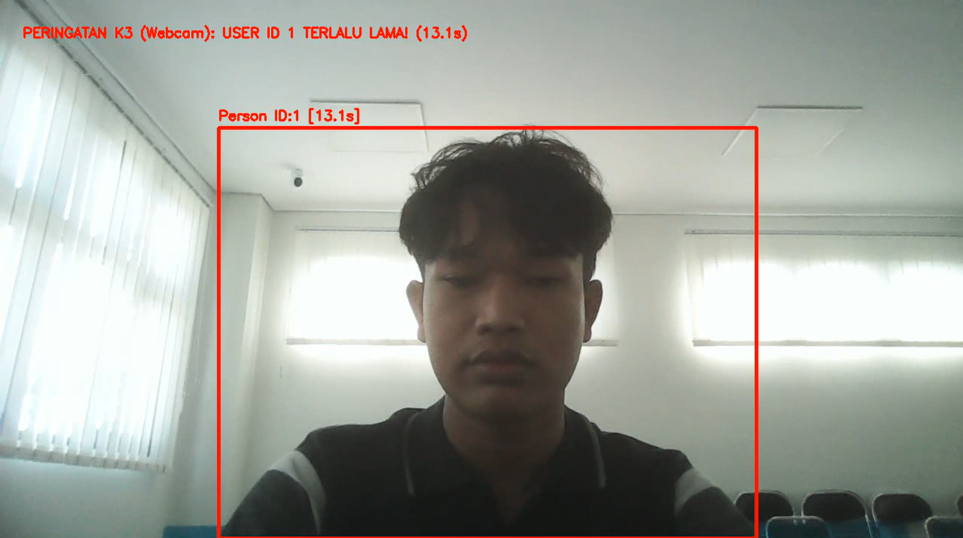

Gambar 2. Hasil deteksi dan peringatan K3 pada POV Webcam (Person ID:1, 13,1 detik)
Pada skenario ini, identitas objek tetap konsisten pada ID:1 sejak awal hingga akhir video tanpa mengalami identity switch. Kondisi ini didukung oleh posisi kamera yang dekat dengan objek sehingga ukuran bounding box relatif besar, pencahayaan ruangan yang stabil, serta tidak adanya oklusi maupun objek manusia lain yang melintas di dalam frame.
  - Hasil Pengujian pada POV CCTV
Pengujian pada Video 3 (POV CCTV User Aktif) dilakukan pada sudut pandang lebar dari pojok atas ruangan laboratorium komputer yang mencakup lebih dari satu orang secara bersamaan. Gambar 3 menunjukkan dua individu yang sama-sama telah melampaui ambang batas simulasi, yaitu Person ID:93 dan Person ID:94, masing-masing dengan akumulasi durasi 14,7 detik, sehingga kedua bounding box berubah menjadi merah disertai teks peringatan "PERINGATAN K3 (CCTV): USER ID 93 TERLALU LAMA! (14.7s)".
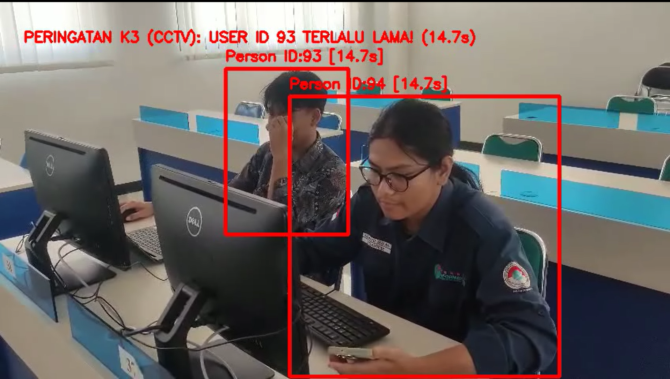

Gambar 3. Hasil deteksi dan peringatan K3 pada POV CCTV (Person ID:93 dan ID:94, 14,7 detik)
Hasil ini membuktikan bahwa mode Multi-Person Detection berfungsi sebagaimana dirancang, yaitu seluruh individu yang tertangkap kamera, baik target utama yang bekerja di depan komputer maupun orang lain yang sedang menggunakan telepon genggam di sampingnya, tetap terdeteksi, memperoleh tracking ID masing-masing, dan dihitung durasi keberadaannya secara independen tanpa memerlukan definisi wilayah kerja (Static ROI) tertentu.
  - Analisis Komparatif Stabilitas Tracking ID
Perbandingan antara kedua skenario pengujian menunjukkan perbedaan karakteristik yang signifikan pada stabilitas tracking ID. Pada POV Webcam, nomor identitas yang diberikan relatif kecil (ID:1) dan tidak berubah sepanjang video, mengindikasikan bahwa ByteTRACK berhasil mempertahankan satu lintasan (tracklet) secara stabil. Sebaliknya, pada POV CCTV, nomor identitas yang muncul sudah cukup besar (ID:93 dan ID:94) meskipun video uji hanya berdurasi 15 detik dan jumlah subjek yang teramati sedikit.
Fenomena ini mengindikasikan bahwa telah terjadi penciptaan ulang identitas (identity re-initialization) berkali-kali sebelum akhirnya kedua ID tersebut stabil. Hal ini kemungkinan besar disebabkan oleh ukuran objek manusia yang jauh lebih kecil pada sudut pandang CCTV yang lebar, sehingga skor kepercayaan (confidence score) deteksi YOLOv8 menjadi lebih rendah dan fluktuatif dibandingkan pada POV Webcam yang jaraknya dekat. Meskipun ByteTRACK dirancang untuk tetap memanfaatkan deteksi berskor rendah agar tidak langsung dibuang (Zhang dkk., 2022), penurunan confidence score yang terlalu drastis pada objek berukuran kecil tetap berpotensi memicu terputusnya lintasan (track fragmentation) dan penomoran ulang ID.
Temuan ini menunjukkan adanya trade-off antara cakupan pemantauan dan presisi pelacakan: POV CCTV unggul dalam hal cakupan area dan kemampuan multi-person, namun lebih rentan terhadap fragmentasi identitas dibandingkan POV Webcam yang unggul dalam stabilitas ID namun terbatas pada satu subjek dalam jarak dekat.
  - Analisis Efektivitas Sistem Peringatan K3
Secara keseluruhan, logika deteksi dan peringatan K3 yang bebas dari Static ROI berhasil divalidasi pada kedua sudut pandang kamera. Perubahan warna bounding box dari hijau menjadi merah beserta notifikasi teks peringatan konsisten muncul tepat ketika akumulasi durasi suatu ID melampaui ambang batas simulasi 10 detik, tanpa bergantung pada posisi maupun batas wilayah tertentu di dalam frame.
Meskipun demikian, fenomena fragmentasi ID yang ditemukan pada POV CCTV berpotensi menimbulkan risiko under-counting durasi kerja riil, karena penciptaan ulang ID akan mengembalikan akumulasi frame ke nol sehingga peringatan K3 dapat tertunda dari waktu semestinya. Oleh karena itu, keandalan sistem pada skenario CCTV jarak jauh masih perlu ditingkatkan, misalnya melalui penambahan fitur re-identification (Re-ID), penyesuaian ambang confidence score deteksi, atau penggunaan resolusi kamera yang lebih tinggi untuk memperbesar ukuran relatif objek manusia di dalam frame.

KESIMPULAN
Berdasarkan hasil pengujian dan pembahasan, dapat disimpulkan beberapa hal sebagai berikut. Pertama, sistem pengingat istirahat otomatis berbasis YOLOv8 dan ByteTRACK yang dirancang tanpa Static ROI berhasil diimplementasikan dan mampu mengubah status visual bounding box serta memunculkan peringatan K3 secara tepat ketika akumulasi durasi kerja suatu individu melampaui ambang batas yang ditentukan. Kedua, pada POV Webcam, sistem menunjukkan stabilitas tracking ID yang sangat baik karena hanya melacak satu subjek pada jarak dekat, sehingga cocok digunakan untuk pemantauan individual di ruang kerja pribadi. Ketiga, pada POV CCTV, sistem berhasil mendukung mode Multi-Person Detection dengan mendeteksi dan menghitung durasi lebih dari satu individu secara bersamaan, namun mengalami fragmentasi identitas (identity re-initialization) yang lebih tinggi akibat penurunan confidence score deteksi pada objek berukuran kecil dan jarak pandang yang jauh.
Dengan demikian, dapat disimpulkan bahwa terdapat trade-off antara cakupan pemantauan dan presisi pelacakan identitas antara kedua sudut pandang kamera tersebut. Penelitian selanjutnya disarankan untuk mengintegrasikan fitur re-identification, mengevaluasi sistem pada durasi video yang lebih panjang dan kondisi pencahayaan yang bervariasi, serta mempertimbangkan penggunaan kamera beresolusi lebih tinggi guna meningkatkan keandalan pelacakan pada skenario pemantauan jarak jauh seperti CCTV.

DAFTAR PUSTAKA
Baker, R., Coenen, P., Howie, E., Williamson, A., dan Straker, L., (2018), The Short Term Musculoskeletal and Cognitive Effects of Prolonged Sitting During Office Computer Work, International Journal of Environmental Research and Public Health, 15(8), 1678.
Bull, F.C., Al-Ansari, S.S., Biddle, S., dkk., (2020), World Health Organization 2020 Guidelines on Physical Activity and Sedentary Behaviour, British Journal of Sports Medicine, 54, pp. 1451–1462.
Delhi, V.S.K., Sankarlal, R., dan Thomas, A., (2020), Detection of Personal Protective Equipment (PPE) Compliance on Construction Site Using Computer Vision Based Deep Learning Techniques, Frontiers in Built Environment, 6, 136.
Jocher, G., Chaurasia, A., dan Qiu, J., (2023), Ultralytics YOLOv8 (Version 8.0.0) [Perangkat Lunak]. https://github.com/ultralytics/ultralytics. Diakses: 5 Juli 2026.
Kalman, R.E., (1960), A New Approach to Linear Filtering and Prediction Problems, Journal of Basic Engineering, 82(1), pp. 35-45.
Kuhn, H.W., (1955), The Hungarian Method for the Assignment Problem, Naval Research Logistics Quarterly, 2(1-2), pp. 83-97.
Pavel, I.A., Bogdanici, C.M., Donica, V.C., Anton, N., Savu, B., Chiriac, C.P., Pavel, C.D., dan Salavastru, S.C., (2023), Computer Vision Syndrome: An Ophthalmic Pathology of the Modern Era, Medicina, 59(2), 412.
Redmon, J., Divvala, S., Girshick, R., dan Farhadi, A., (2016), You Only Look Once: Unified, Real-Time Object Detection, Proceedings of the IEEE Conference on Computer Vision and Pattern Recognition (CVPR), Las Vegas, pp. 779-788.
Wang, Z., Wu, Y., Yang, L., Thirunavukarasu, A., Evison, C., dan Zhao, Y., (2021), Fast Personal Protective Equipment Detection for Real Construction Sites Using Deep Learning Approaches, Sensors, 21(10), 3478.
Zhang, Y., Sun, P., Jiang, Y., Yu, D., Weng, F., Yuan, Z., Luo, P., Liu, W., dan Wang, X., (2022), ByteTrack: Multi-Object Tracking by Associating Every Detection Box, Proceedings of the European Conference on Computer Vision (ECCV), pp. 1-21.

Link Google Drive: https://drive.google.com/drive/folders/10bRlcwavCmK9jiMl5uOsIQ9OvH_--6ba?usp=drive_link

